Seminarska pri predmetu zgodovina
Nastanek ZDA

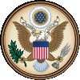

Uvod
Z geografskimi odkritji in osvajanji so si nekatere evropske države pridobile velik vpliv v Novem svetu. Ozemlja so postala njihove kolonije katere so izrabljale za pridobivanje surovin in proizvodnjo blaga za evropski trg. Vladarji teh evropskih držav so si podredili privotno prebivalstvo in jih izrabljali kot delovno silo. Prisiljeni so bili sprejeti nove državne sisteme, bogove, jezik in kulturo. Ti vladarji so v kolonijah širili tudi suženjstvo, ki ga v Evropi niso več poznali.

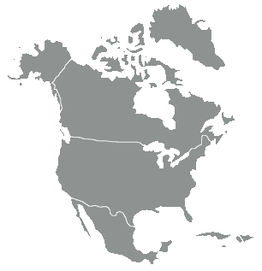
Slika 1: Severna Amerika

Odkrivanje ameriške celine
Odkril jo je Krištof Kolumb in sicer po naključju, ko je iskal novo pot do Indije. Do smrti prepričan, da je prispel v Indijo je tamkajšne prebivalce poimenoval Indijanci. Španski in portugalski osvajalci so jo hitro odkrivali in osvajali. V Severni Ameriki so živela indijanska plemena, ki so se med seboj razlikovala po kulturi, jeziku in načinu življenja. Večina teh plemen je bila miroljubna, obstajala pa so tudi roparska (npr. Apači). Od začetka 17. stoletja odkrivajo predvsem angleški, francoski in nizozemski raziskovalci. Med njimi so najbolj znani Henry Hudson, Jacques Cartier, Robert Cavelier de la Salle in Samuel de Champlain. Odkrili so Velika jezera, Niagarske slapove, Skalnega gorovja, velikih rek. Odkrivali so tudi Kanado. Evropski naseljenci so ustvarjali svoje naselbine na vzhodni obali. Leta 1622 Nizozemci na Manhattnu postavijo trgovsko središče, ki so ga poimenovali Novi Amsterdam (ko ga prevzamejo Angleži, ga preimenujejo v New York). Zaradi gospodarskih interesov prihaja do vojn med evropskimi osvajalci. V 18. stoletju uspe Angliji odvzeti Franciji večino posesti v S. Ameriki in sicer Novo Fundlandijo, Novo Škotsko in Kanado.

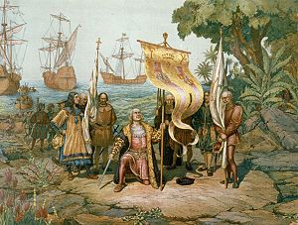
Slika 2: Prihod Krištofa Kolumba v Ameriko

Britanske kolonije v Ameriki
Prva samostojnega življenja zmožna kolonija je bila Virginija, kjer je leta 1619 potekalo prvo parlamentarno zborovanje na ameriških tleh. Druge kolonije so bile:
- Maryland
- Severna Karolina
- Južna Karolina
- New York
- New Jersey
- Massachusetts
- Conecticut
- Rhode Island
- Pensilvanija
- Delaware
- New Hampshire
- Georgia
Priseljenci so bili večinoma trgovci in pustolovci željni hitrega zaslužka, vse več pa tudi tistih, ki so v Ameriko migrirali iz verskih razlogov (zlasti v času protireformacije). V severnih kolonijah so se večinoma ukvarjali z poljedelstvom, obrtjo in trgovino; nastajale so manufakture. Na jugu so prevladovale plantaže, kamor so iz Afrike dovažali črnsko suženjsko delovno silo. Priseljenci so skrbeli za izobrazbo, tako je bil leta 1636 v naselbini Cambridge v Massachusettsu ustanovljen prvi kolidž, poimenovan po puritanskem duhovniku Johnu Harvardu, ki je za ustanovo daroval polovico premoženja in bogato knjižnico.
Kolonije so se med sabo razlikovale, skupna pa jim je bila odvisnost od matične države. Imele so visoko stopnjo soodločanja o notranjih zadevah. Kolonije so vodili guvernerji katere je imenoval kralj Velike Britanije.

Boj za neodvisnost in nastanek ZDA
V britanskih kolonijah so vedno bolj izginjale stanovske razlike. Najpomembnejša je bila iznajdljivost in znanje. Vsakdo je veljal toliko kot je ustvaril in zaslužil.
VB je strogo nadzorovala gospodarstvo lastnih kolonij. Ko je ugotovila da postajajo naseljenci v kolonijah vse bolj podjetniški jih je hotela omejiti z visokimi davki in posebnimi pravicami angleških trgovcev in ladjarjev. Obdavčili so celo čaj, zato so leta 1773, ko so v Boston priplule britanske ladje s čajem, kolonisti tovor zmetali v morje in ga potopili. Ta dogodek v zgodovini imenujemo Bostonska čajanka.
Britanska vlada je uvedla izredno stanje, kolonisti pa so te dogodke izkoristili za začetek vojne za neodvisnost. Zastopniki 13 britanskih kolonij so v Ameriki na kongresu v Philadelphiji 4. Julija 1776 sprejeli deklaracijo o neodvisnosti in razglasili odcepitev od matične države. Primarni avtor deklaracije je bil Thomas Jefferson. Tako so nastale Združene države Amerike.
Ta ukrep je zaostril vojaške spopade. Na stran kolonistov se je postavilo vse več evropskih držav zato je bila VB leta 1783 prisiljena svojim kolonijam priznati neodvisnost. ZDA so postale moderna parlamentarna republika. Volile so svoj kongres, predsednika in druge najvišje državne funkcionarje. Politično ureditev je uveljavila ameriška ustava, ki je bila v duhu razsvetljenstva sprejeta leta 1787 in se do danes ni bistveno spremenila.

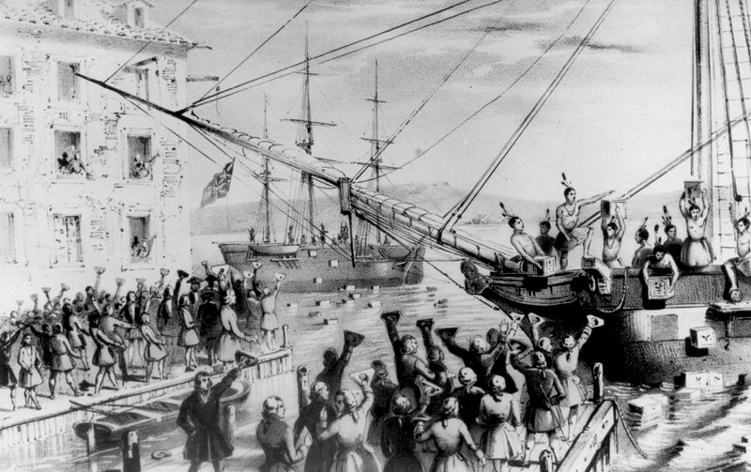
Slika 3: Litografija iz leta 1846 – Bostonska čajanka

Prodor na »Divji zahod«
Z rastjo populacije se prične širjenje ZDA proti zahodu. Nastajale so nove države (Ohio, Kentucky, Indiana, Alabama). Nekaj ozemelj so ZDA pridobile tudi z nakupi (npr. Louisiane, Florida in kasneje tudi Aljaska). Prodor na zahod, kjer so živela indijanska plemena je del temne plati ameriške zgodovine. Prvi beli naseljenci na tem območju so bili iznajdljivi lovci, ki so si gradili bivališča v odmaknjenih gozdnih predelih (gorjanci). Pozneje so postali posredniki med kolonisti in Indijanci, pogosto pa tudi vodniki karavan.
Glavni val naseljencev je na zahod začel prihajati sredi 19. stoletja, ko so v rečnih dolinah Kalifornije odkrili zlato. Na tisoče ljudi je potovalo v ZDA, da bi našli zlato. Rasla so številna mesta in naselja, s tem pa se je pojavljalo tudi vedno več kriminala, alkoholizma in ostalih družbenih problemov.

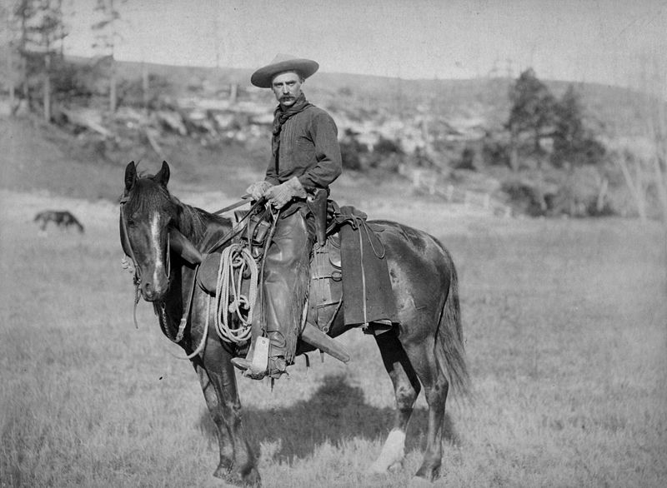
Slika 4: Kavboj - Simbol »divjega zahoda«

